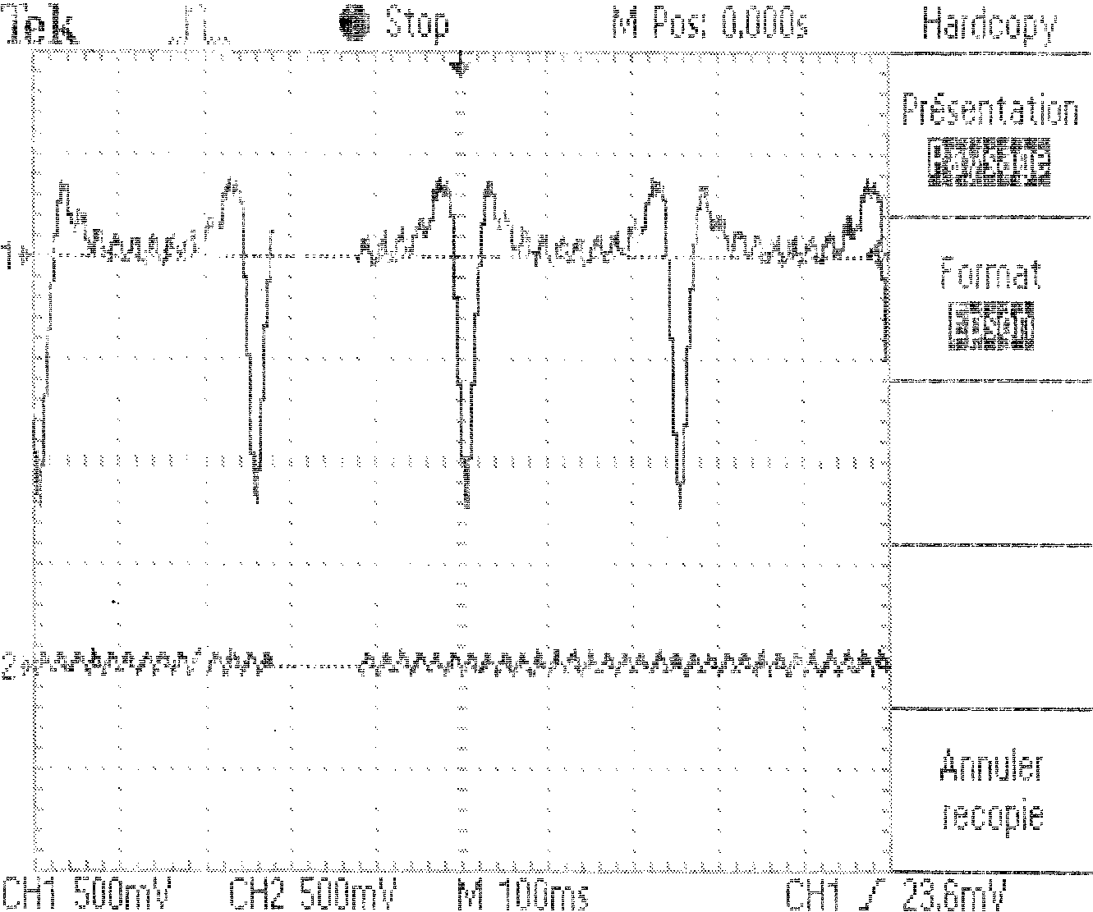
La mise en fonction du système nécessite d’exposer la maquette à un courant
d’air, face à l’hélice(ventilateur, etc.).
UTILISATION DE LA MAQUETTE AEROGENERATEUR
Détermination de la vitesse de rotation de l’hélice :

Il faut prévoir plusieurs manipulations en fonction de la distance
de l’hélice à la source d’air (la variation de l’intensité du vent modifie
la vitesse de rotation de l’hélice) .
Une sonde tachymétrique, intégrée à la maquette,doit être connectée
à un oscilloscope afin de mesurer le temps mis par l’hélice pour
effectuer un tour.
La sonde délivre un pic de tension à chaque tour (amplitude 1 volt)
Exemple de mesure à l’aide d’un oscilloscope :
Période du signal : 100ms/division x 2,5 =250ms
Temps mis par l’hélice pour effectuer un tour = 250 ms
Vitesse de rotation de l’hélice : 60÷250.10⁻³ = 240 t/mn soit 4 t/s

